Pais, achegade os nenos a Xesús

-Descubride a importancia de regalar aos nenos a fe, de ter a Xesús na vida. Non lles privemos de Xesús! Non llo impidades!
-Lembrade que a catequese lles vale para moito: experimentar o amor do Pai Deus, descubrir que todos somos irmáns, aprender a amar e servir, contar coa forza interior do Espírito para enfrontarnos á vida, descubrir a fe e ser felices con Xesús.
-Pais, procurade realizar ben a vosa tarefa: iniciádeos no coñecer, espertade a admiración e o amor por Xesús, rezade con eles, creade actitudes, comentade o que se fai na catequese, falade co catequista, acompañade os nenos á misa dominical, participade nas reunións de pais, aproveitade para poñer a fe ao día participando na Penitencia e nas celebracións parroquiais…vida.

Te lo pedimos con María, reina de las Misiones. Amén.

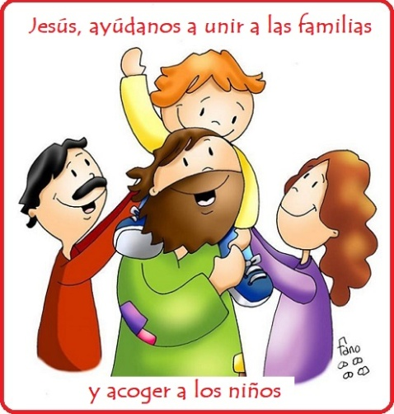

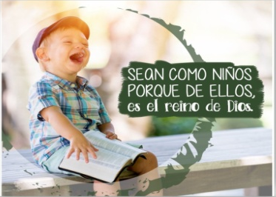
Evanxeo
6-outubro-2024

27º ORDINARIO-B



Xénese 2,18-24: : Non é bo que o home estea só!
O Señor Deus díxose: «Non é bo que o home estea só; vou facerlle a alguén coma el, que o axude». Entón o Señor Deus modelou da terra todas as bestas do campo e todos os paxaros do ceo, e presentoullos a Adán, para ver que nome lles poñía. E cada ser vivo levaría o nome que Adán lle puxese. Así Adán puxo nome a todos os gandos, aos paxaros do ceo e ás bestas do campo; pero non atopou ningún coma el, que o axudase. Entón o Señor Deus fixo caer un letargo sobre Adán, que se durmiu; sacoulle unha costela, e pechoulle o sitio con carne. E o Señor Deus formou, da costela que sacara de Adán, unha muller, e presentoulla a Adán. Adán dixo: «Esta si que é óso dos meus ósos e carne da miña carne! O seu nome será “muller», porque saíu do home». Por iso abandonará o home o seu pai e a súa nai, unirase á súa muller e serán os dous unha soa carne. Palabra do Señor.
SALMO 127: R/. Que o Señor nos bendiga todos os días da nosa vida.
HEBREOS 2, 9-11: O santificador e os santificados proceden todos do mesmo.
MARCOS 10, 2-16: O que Deus uniu, que non o separe o home.
Narrador: Naquel tempo, achegándose uns fariseos, preguntaban a Xesús para poñelo a proba:
Fariseos: «Élle lícito ao home repudiar a súa muller?».
Narrador: El replicoulles:
Xesús: «Que vos mandou Moisés?».
Narrador: Contestaron:
Fariseos: «Moisés permitiu escribir a acta de divorcio e repudiala».
Narrador: Xesús díxolles:
Xesús: «Pola dureza do voso corazón deixou escrito Moisés este precepto. Pero ao principio da creación Deus creounos home e muller. Por iso deixará o home o seu pai e a súa nai, unirase á súa muller e serán os dous unha soa carne. De modo que xa non son dous, senón unha soa carne. Pois o que Deus uniu, que non o separe o home».
Narrador: Na casa, os discípulos volveron preguntarlle sobre o mesmo. El díxolles:
Xesús: «Se un repudia a súa muller e casa con outra, comete adulterio contra a primeira. E se ela repudia ao seu marido e casa con outro, comete adulterio».
Narrador: Achegábanse a Xesús nenos para que os tocase, pero os discípulos rifábanos. Ao velo, Xesús enfadouse e díxolles:
Xesús: «Deixade que os nenos se acheguen a min: non llelo impidades, pois dos que son coma eles é o reino de Deus. Dígovolo de verdade que quen non reciba o reino de Deus coma un neno, non entrará nel».
Narrador: E tomándoos en brazos bendicíaos impoñéndolles as mans.
Palabra do Señor. (Narrador-Fariseos-Xesús-Discípulos)

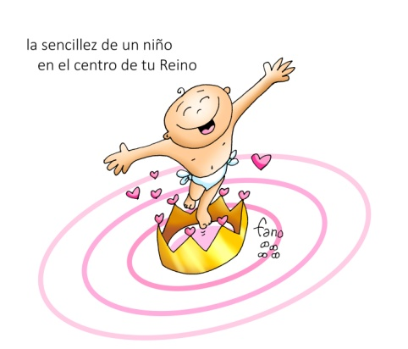




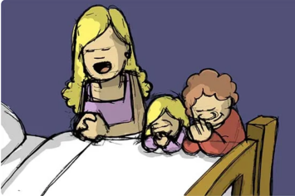

No centro do teu Reino a sinxeleza dun neno
- VER: Vemos situacións inxustas
- Ao noso redor vemos situacións inxustas: non tratamos a todos por igual, non aceptamos un compañeiro, burlámonos del porque é distinto ou é de fóra, pegámoslle, vemos a alguén de forma diferente. Pasa isto entre os teus amigos? Está iso ben?
2. XULGAR: A sinxeleza dun neno no centro
- No evanxeo de hoxe Xesús di: “Deixade que os nenos se acheguen a min: non llelo impidades, pois dos que son coma eles é o reino de Deus”. Marcos 10, 2-16, película LUMO -RVC: https://youtu.be/3Ym4mGFvKOE
QUE NOS QUERE DICIR JESÚS?
- Fano preséntanos este domingo un belo debuxo dun neno coa coroa de rei, desa coroa só sae alegría e corazóns.
- Os nenos pequenos son auténticos, son inocentes, non están viciados polo mal. Por iso Xesús ponos como exemplo para ser do seu grupo, para construír o Reino, para ser os seus seguidores.
- Xesús quere a todos por igual, mentres que na súa época a xente discriminaba as mulleres, os pobres, os que non seguían a relixión xudía. Por iso dicíalles: “se non sodes como nenos non entraredes no Reino de Dios”, é dicir, non seredes da miña cuadrilla.
- No centro do Reino Xesús pon a sinxeleza dun neno, a sinxeleza dos que non contan, os que viven con humildade, os que serven. No centro do Reino pon o amor, que é paciente, entregado, apaixonado, que non leva contas porque é inesgotable.
- Xesús hoxe chámanos a sacar o noso “neno interior”: esa sinxeleza dos nenos, esa enerxía interior, esa forza inesgotable, esas ganas de cambialo todo, ese amor que non dá medo a repartir, esa constante necesidade de que todo sexa novo, incluso o mundo. Ese neno interior… é o Reino. Que che pide o evanxeo de hoxe?
Alex Navarro Mulet, cousas de Deus, explicación: https://youtu.be/lMognvZR2J4
Como recibir o Reino, Quero Ver- 2024, reflexión: https://youtu.be/J3gqNz_D5kc
3. ACTUAR: Compromiso semanal
- Fíxate nas situacións inxustas, de discriminación que hai ao redor no cole, entre os compañeiros, na sociedade.
- Trata de facer as cousas ben, acollendo a todos sexan como sexan, perdoándolles, queréndoos.
- Está atento para non ser inxusto cos demais, para non discriminar a ninguén. Os nenos teñen un corazón grande para perdoarse, bondade, amor, inocencia.
Deixade que os nenos se acheguen, canto: https://youtu.be/Yphohq6O7Jc
Que estás disposto a facer? E en grupo?

